**Ejercicio Genérico M5D: Test - con texto largo**

**\*** Nombre del guión a que corresponde el ejercicio CS_10_02_CO_

**DATOS DEL RECURSO**

**\*** Título del recurso (**65** caracteres máx.)

Evaluación

**\*** Descripción del recurso

El estudiante debe leer textos sobre los cuales se diseñan preguntas con cuatro posibilidades de respuesta.

**\*** Palabras clave del recurso (separadas por comas ",")

Asia, África, Medio Oriente, conflictos

**\*** Tiempo estimado (minutos)

20

**\*** Acción didáctica (indicar sólo una)

|  |  |  |  |  |  |  |  |
| --- | --- | --- | --- | --- | --- | --- | --- |
| Exposición |  | Ejercitación |  | Preguntas con respuesta libre |  | Juegos |  |
| Estudio |  | Proyecto |  | Evaluación | X | Generador de actividades |  |

**\*** Competencia (indicar sólo una)

|  |  |  |  |
| --- | --- | --- | --- |
| … en comunicación lingüística |  | … matemática |  |
| … en el conocimiento y la interacción con el mundo físico |  | Tratamiento de la información y competencia digital |  |
| … social y ciudadana | X | … cultural y artística |  |
| … para aprender a aprender |  | Autonomía e iniciativa personal |  |

**\*** Tipo de Media (indicar sólo una)

|  |  |  |  |  |  |  |  |
| --- | --- | --- | --- | --- | --- | --- | --- |
| Secuencia de imágenes |  | Video |  | Animación |  | Interactivo |  |
| Actividad |  | Web |  | Mapa conceptual |  | Audio |  |
| Texto | X | Imagen |  | Documento |  |  |  |

**\*** Nivel del ejercicio, 1-Fácil, 2-Medio ó 3-Difícil

**DATOS DEL EJERCICIO**

COPIA EL TÍTULO DEL RECURSO PARA EL TÍTULO DEL EJERCICIO AL MENOS QUE SEA DIFERENTE. RECUERDA EL TÍTULO NO DEBE REBASAR LOS 86 CARACTERES.

**\*** Título del ejercicio (**86** caracteres máx.)

EVALUACIÓN

**\*** Grado del ejercicio (Primaria o Secundaria); “P” o “S”

S

**\*** Enunciado (Instrucción **193** caracteres máximo)

Los siguientes ítems están conformados por un texto o una imagen sobre los cuales versa una pregunta para la cual se dan cuatro posibilidades de respuesta. Marca la respuesta correcta, para ello utiliza el puntero del *mouse.*

Más información (ventana flotante)

N

Mostrar al inicio del ejercicio ventana Más información (S/N)

N

**\*** Sin ordenación aleatoria (S/N):)

N

Mostrar calculadora (S/N)

N

**NO**: PERMITE SELECCIONAR MÁS DE UNA OPCIÓN, APLICA A TODAS LAS PREGUNTAS DEL EJERCICIO.

**\*** Respuesta única (S/N)

MÍN. 1 MÁX. 10. TEST-TEXTO CON TEXTO LARGO (OPCIÓN MÚLTIPLE). LA EXPLICACIÓN SE MUESTRA AL MOMENTO DE PEDIR LA SOLUCIÓN. POR LO MENOS UNA O TODAS LAS RESPUESTAS DE UNA PREGUNTA PUEDEN SER CORRECTAS, MARQUE ÉSTAS CON NEGRITA.

**\*** Texto sobre el que se pregunta 1 (**745** caracteres máximo)

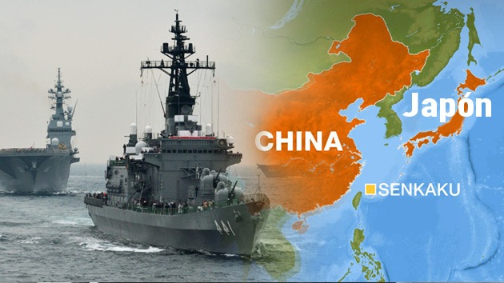

**http://esp.rt.com/actualidad/public_images/da2/da28e6762cf11c20fa2e0c22d4bd6eea_article.jpg**

**\*** Pregunta (**173** caracteres máximo)

El conflicto por el dominio territorial de las islas Senkaku entre China y Japón no ha pasado de escaramuzas militares. En caso de conflicto bélico, Japón contaría con el apoyo de

1. **Estados Unidos.**
2. Corea del Norte.
3. Rusia.
4. Ucrania.

Explicación (**173** caracteres máximo)

**\*** Respuestas (mín. 2 – máx. 5, **73** caracteres máximo cada respuesta)

1. **Estados Unidos.**

Texto sobre el que se pregunta 2 (**745** caracteres máximo)

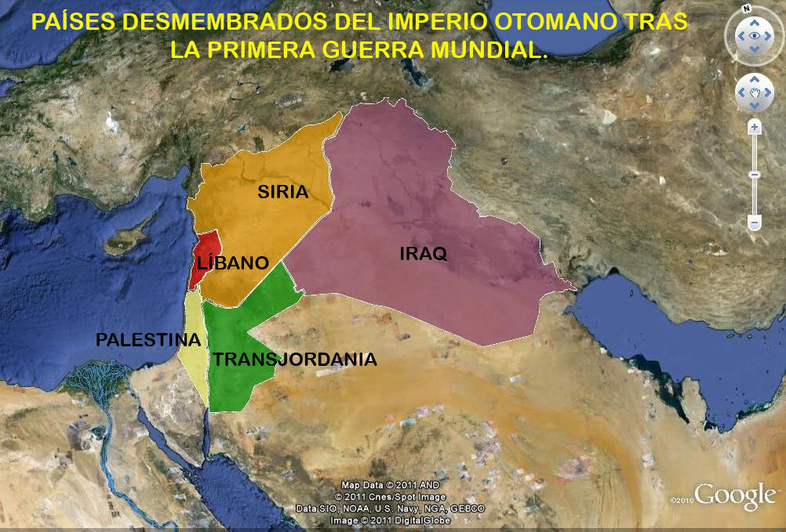

**Fuente http://i1114.photobucket.com/albums/k531/Pylmon54/Historia/Islam%201/1OrienteMedioIGMcopia.jpg**

**\*** Pregunta (**173** caracteres máximo)

En algunos de los territorios que antes de la Primera Guerra Mundial fueron del Imperio otomano hoy existen conflictos de diferente índole. Uno de ellos se produjo en 1948 cuando

1. Transjordania fue invadida por tropas palestinas.
2. Líbano NO aceptó ser parte de la Liga Árabe.
3. el Gobierno sirio decidió derrocar al régimen del Líbano.
4. **las Naciones Unidas dividieron el territorio palestino en dos.**

Explicación (**173** caracteres máximo)

**\*** Respuestas (mín. 2 – máx. 5, **73** caracteres máximo cada respuesta)

**las Naciones Unidas dividieron el territorio palestino en dos.**

Texto sobre el que se pregunta 3 (**745** caracteres máximo)

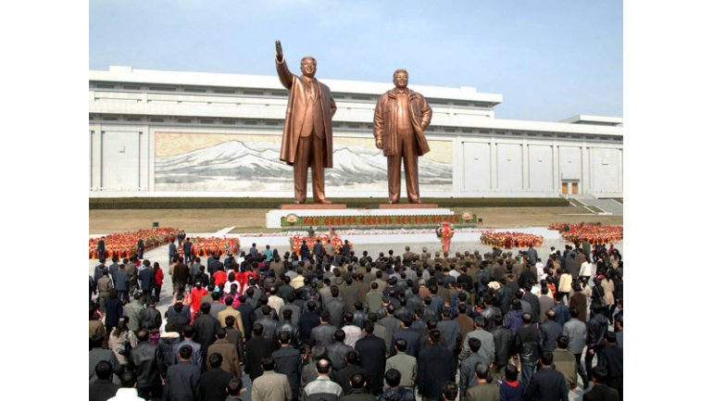

Tomado de http://www.infobae.com/adjuntos/jpg/2013/04/177117.jpg

**\*** Pregunta (**173** caracteres máximo)

Estas esculturas son un homenaje al líder norcoreano Kim Il Sung, fundador de Corea del Norte. Las esculturas permiten apreciar

1. la sencillez del líder norcoreano.
2. el rechazo al culto a la personalidad.
3. el aprecio que sienten los coreanos por su líder.
4. **el culto que se rinde a los líderes políticos.**

Explicación (**173** caracteres máximo)

**\*** Respuestas (mín. 2 – máx. 5, **73** caracteres máximo cada respuesta)

**el culto que se rinde a los líderes políticos.**

Texto sobre el que se pregunta 4 (**745** caracteres máximo)

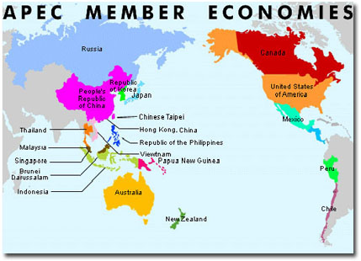

http://www.galeon.com/jqb/articulos/apec_members.jpg

**\*** Pregunta (**173** caracteres máximo)

El mapa de miembros de la apec (Cooperación Económica de Asia Pacífico) muestra que los asiáticos están

1. apoyados por los Estados Unidos y Perú en el logro de metas económicas.
2. **interesados en afianzar sus lazos de cooperación económica y comercial.**
3. El desarrollo económico de Asia NO tiene repercusiones comerciales.
4. Rusia está interesada en pertenecer a la apec.

Explicación (**173** caracteres máximo)

**\*** Respuestas (mín. 2 – máx. 5, **73** caracteres máximo cada respuesta)

**interesados en afianzar sus lazos de cooperación económica y comercial.**

Texto sobre el que se pregunta 5 (**745** caracteres máximo)

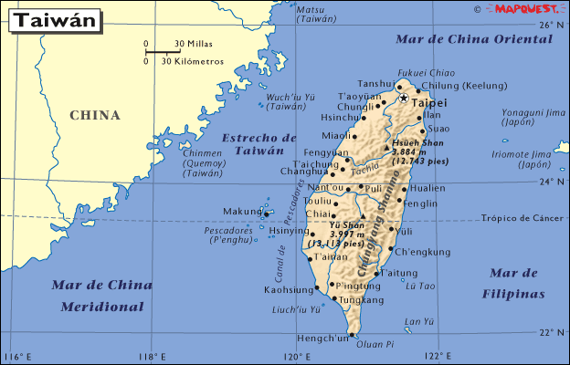

http://go.hrw.com/atlas/span_map/taiwan.gif

**\*** Pregunta (**173** caracteres máximo)

La diferencia entre la República Popular China y Taiwán por el estrecho del mismo nombre se remonta a la

1. lucha entre las dos Chinas por el control de Asia.
2. división del pueblo chino por sus orígenes.
3. formación de la República de China.
4. **formación de la República Popular China.**

Explicación (**173** caracteres máximo)

**\*** Respuestas (mín. 2 – máx. 5, **73** caracteres máximo cada respuesta)

**formación de la República Popular China.**

Texto sobre el que se pregunta 6 (**745** caracteres máximo)

A finales del siglo xx y principios del xxi China es considerada una potencia económica en ascenso.

**\*** Pregunta (**173** caracteres máximo)

Una razón que explica lo anterior es el

1. **alto crecimiento económico sostenido durante las últimas décadas.**
2. liderazgo que ejerce China en el sureste asiático.
3. aumento del presupuesto para las fuerzas armadas de China.
4. rápido retiro de los Estados Unidos de Asia.

Explicación (**173** caracteres máximo)

**\*** Respuestas (mín. 2 – máx. 5, **73** caracteres máximo cada respuesta)

**alto crecimiento económico sostenido durante las últimas décadas.**

Texto sobre el que se pregunta 7 (**745** caracteres máximo)

INTERNACIONAL

[China y Hong Kong, “dos países y un único sistema”](http://www.abc.es/internacional/20141006/abci-china-hong-kong-paises-201410060219.html)

PABLO M. DÍEZ / ENVIADO ESPECIAL A HONG KONG

Día 06/10/2014 - 09.10h

REUTERS

Cuando China recuperó Hong Kong en 1997 tras 155 años de ocupación británica, [se comprometió a respetar su sistema capitalista y sus costumbres](http://www.abc.es/nacional/noticias/201410/01/actualidad/internacional/por-que-hong-kong-tiene-estatus-diferente.xml/por-que-hong-kong-tiene-estatus-diferente@abc.Home.html), como las carreras de caballos o las discotecas. Pragmático, Pekín se sacó de la manga las fórmulas de “un país, dos sistemas” y “alto nivel de autonomía” para no espantar a los hongkoneses, temerosos de perder su hegemonía como centro financiero y comercial de Asia bajo un régimen comunista. Con el tiempo, el proceso fue más bien al revés. Apoyada en buena medida por los bancos y magnates de Hong Kong, China abrió su economía al capitalismo mientras se modernizaba a marchas forzadas.

Fuente http://www.abc.es/internacional/20141006/abci-china-hong-kong-paises-201410060219.html

**\*** Pregunta (**173** caracteres máximo)

La expresión “un país, dos sistemas” se refiere a que Hong Kong

1. y China son capitalista.
2. es comunista y China, capitalista.
3. y China son comunistas.
4. **es capitalista y China, comunista.**

Explicación (**173** caracteres máximo)

**\*** Respuestas (mín. 2 – máx. 5, **73** caracteres máximo cada respuesta)

**es capitalista y China, comunista.**

Texto sobre el que se pregunta 8 (**745** caracteres máximo)

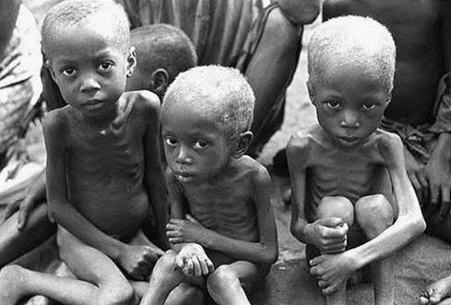

http://2.bp.blogspot.com/-E7NRP__STK8/TlVW-ne7yPI/AAAAAAAAABs/xv01S1GjIog/s1600/ai.jpg

**\*** Pregunta (**173** caracteres máximo)

En la imagen se ilustra una de las problemáticas centrales en África: las hambrunas. Esta situación tiene diferentes causas, entre ellas fenómenos climáticos, problemas en las cosechas, monopolios, entre otros. La solución más usual en África frente a este problema ha sido

1. dejar que los habitantes mueran de hambre.
2. el desplazamiento de la población.
3. **el apoyo alimentario de la fao.**
4. el cambio de regímenes de gobierno.

Explicación (**173** caracteres máximo)

**\*** Respuestas (mín. 2 – máx. 5, **73** caracteres máximo cada respuesta)

**el apoyo alimentario de la fao.**

Texto sobre el que se pregunta 9 (**745** caracteres máximo)

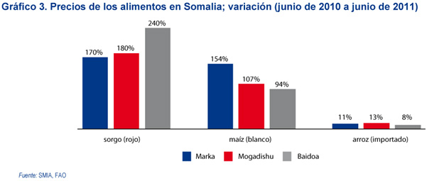

http://www.bancomundial.org/temas/preciosalimentos/images/alerta-agosto-grafico3.jpg

**\*** Pregunta (**173** caracteres máximo)

El gráfico muestra la variación del sorgo, el maíz y el arroz en tres ciudades de Somalia. Una conclusión de la información del gráfico es:

1. El sorgo es el alimento con precios más favorables para los habitantes de las tres ciudades.
2. El maíz es el alimento con precios más favorables para los habitantes de las tres ciudades.
3. **El arroz importado es el alimento que menos varía en** **las tres ciudades.**
4. El arroz es el alimento más costoso para los habitantes de las tres ciudades.

Explicación (**173** caracteres máximo)

**\*** Respuestas (mín. 2 – máx. 5, **73** caracteres máximo cada respuesta)

**Libertad para escoger.**

Texto sobre el que se pregunta 10 (**745** caracteres máximo)



http://www.bancomundial.org/temas/preciosalimentos/images/alerta-agosto-grafico3.jpg

**\*** Pregunta (**173** caracteres máximo)

El gráfico muestra la variación del sorgo, el maíz y el arroz en tres ciudades de Somalia. De acuerdo con la información, el alimento y la ciudad más costosos son:

1. Sorgo, Mogadishu.
2. Maíz, Marka.
3. **Sorgo, Baidoa.**
4. Sorgo, Marka.

Explicación (**173** caracteres máximo)

**\*** Respuestas (mín. 2 – máx. 5, **73** caracteres máximo cada respuesta)

**Sorgo, Baidoa.**